QUY CHUẨN KỸ THUẬT QUỐC GIA
VỀ PHÂN CẤP VÀ ĐÓNG TÀU BIỂN VỎ THÉP
II QUY ĐỊNH KỸ THUẬT

PHẦN 2B KẾT CẤU THÂN TÀU VÀ TRANG THIẾT BỊ TÀU CÓ CHIỀU DÀI DƯỚI 90 MÉT

CHƯƠNG 4 ĐÁY ĐÔI

4.1 Quy định chung
4.1.1 Phạm vi áp dụng
4.1.1-6 được sửa đổi như sau:
6 Kết cấu đáy đôi của khoang phải được xem xét đặc biệt nếu khoang được dự kiến để chở hàng nặng, khi tỷ số của trọng lượng hàng trên đơn vị diện tích (kN/m²) của đáy đôi chia cho d nhỏ hơn 5,40 hoặc khi việc xếp hàng không thể được coi là phân bố đều. Nếu tỷ số của khối lượng hàng trên đơn vị diện tích được cho bằng t/m², thì trị số lấy theo đơn vị kN/m² có thể được xác định bằng cách nhân t/m² với 9,81. Đối với tàu chở cuộn thép thì kích thước các cơ cấu đáy đôi phải phù hợp với các quy định ở 4.10.
4.10 được sửa đổi như sau:

4.10 Kích thước của các cơ cấu đáy đôi chở cuộn thép
1 Tính toán được quy định như ở dưới đây dựa trên cơ sở các cuộn thép được xếp như theo Hình 2B/4.3 hướng lõi của chúng theo phương ngang tàu.
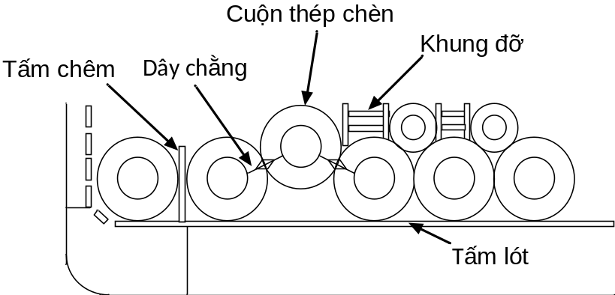

Hình 2B/4.3 Phương tiện chằng buộc cuộn thép
2 Chiều dày tôn đáy trên đối với tàu có hệ thống kết cấu dọc phải không nhỏ hơn trị số tính theo công thức sau đây.
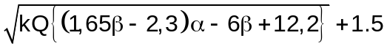 (mm)
Trong đó:
k : Hệ số. Với thép thường k = 1,65;
Q : Khối lượng của các cuộn thép xếp lên mỗi tấm tôn đáy trên, được tính theo công thức sau đây:
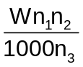 (kg)
Nếu các cuộn thép được xếp có cuộn khóa thì Q được lấy bằng 1,4 lần trị số tính theo công thức trên.
W : Khối lượng của một cuộn thép (kg);
n₁ : Số tầng cuộn thép;
n₂ : Số điểm đặt tải trên một tấm tôn đáy trên, được cho trong Bảng 2B/4.4 phụ thuộc vào trị số của n₃ và a/l_{s};
n₃ : Số lượng tấm ván lót một cuộn thép;
α : Tỷ số kích thước vành đế của tấm tôn đáy trên. Nếu α >3,0 thì lấy α = 3,0;
β : Tính theo công thức sau: c/a;
a : Khoảng cách đà ngang đáy (mm);
c : Khoảng cách giữa các điểm đặt tải lên một tấm tôn đáy trên theo hướng chiều dài tàu (mm) lấy theo Bảng 2A/4.5, phụ thuộc vào trị số n₂ và n₃;
l_{s} : Chiều dài một cuộn thép.
3 Nếu tôn đáy trên là thép có độ bền cao thì công thức nêu ở -2 được áp dụng như sau:
Nếu là thép A32, D32, E32 hoặc F32: 0,78k được thay thế cho k;
Nếu là thép A36, D36, E36 hoặc F36: 0,72k được thay thế cho k;
Nếu là thép A40, D40, E40 hoặc F40: 0,68k được thay thế cho k.
4 Quy cách của dầm dọc đáy trên được xác định theo lý thuyết dầm đơn giản với các điều kiện sau:
(1) Mô hình:
Dầm đơn giản cố định ở đà ngang đặc và/hoặc được đỡ bằng thanh chống thẳng đứng.
(2) Ứng suất cho phép:
8,2(24-12f_{B}) (N/mm²),
f_{B}: Tỉ số giữa mô đun chống uốn của tiết diện ngang thân tàu yêu cầu ở Chương 13 và mô đun chống uốn thực của tiết diện ngang thân tàu lấy với đáy tàu.
(3) Điều kiện tải trọng:
Tải trọng tập trung tại vị trí tấm lót nơi mà cuộn thép tựa lên dầm dọc.
5 Đà ngang đặc và tấm sống đáy chịu tải trọng từ cuộn thép phải được kiểm tra độ ổn định nén.
Bảng 2A/4.4 Khoảng cách các điểm đặt tải theo phương chiều dài tàu trên một tấm đáy trên
n₂ | n₃
n₂ | 2 | 3 | 4 | 5
1 | Chiều rộng thực của tấm lót
2 | 0,5 l_{s} | 0,33 l_{s} | 0,25 l_{s} | 0,2 l_{s}
3 | 1,2 l_{s} | 0,67 l_{s} | 0,50 l_{s} | 0,4 l_{s}
4 | 1,7 l_{s} | 1,20 l_{s} | 0,75 l_{s} | 0,6 l_{s}
5 | 2,4 l_{s} | 1,53 l_{s} | 1,20 l_{s} | 0,8 l_{s}
6 | 2,9 l_{s} | 1,87 l_{s} | 1,45 l_{s} | 1,2 l_{s}
7 | 3,6 l_{s} | 2,40 l_{s} | 1,70 l_{s} | 1,4 l_{s}
8 | 4,1 l_{s} | 2,73 l_{s} | 1,95 l_{s} | 1,6 l_{s}
9 | 4,8 l_{s} | 3,07 l_{s} | 2,40 l_{s} | 1,8 l_{s}
10 | 5,3 l_{s} | 3,60 l_{s} | 2,65 l_{s} | 2,0 l_{s}
Chú thích:
Nếu n₂ ≥ 11 và/hoặc n₃ ≥ 6 thì tải trọng lên tấm tôn đáy trên có thể được coi là phân bố đều.
Bảng 2A/4.5 Số lượng điểm đặt tải trên một tấm
n₂ | n₃
n₂ | 2 | 3 | 4 | 5
1 | 0 < a/l_{s} ≤ 0,5 | 0 < a/l_{s} ≤ 0,33 | 0 < a/l_{s} ≤ 0,25 | 0 < a/l_{s} ≤ 0,20
2 | 0,5 < a/l_{s} ≤ 1,2 | 0,33 < a/l_{s} ≤ 0,67 | 0,25 < a/l_{s} ≤ 0,50 | 0,20 < a/l_{s} ≤ 0,40
3 | 1,2 < a/l_{s} ≤ 1,7 | 0,67 < a/l_{s} ≤ 1,20 | 0,50 < a/l_{s} ≤ 0,75 | 0,40 < a/l_{s} ≤ 0,60
4 | 1,7 < a/l_{s} ≤ 2,4 | 1,20 < a/l_{s} ≤ 1,53 | 0,75 < a/l_{s} ≤ 1,20 | 0,60 < a/l_{s} ≤ 0,80
5 | 2,4 < a/l_{s} ≤ 2,9 | 1,53 < a/l_{s} ≤ 1,87 | 1,20 < a/l_{s} ≤ 1,45 | 0,80 < a/l_{s} ≤ 1,20
6 | 2,9 < a/l_{s} ≤ 3,6 | 1,87 < a/l_{s} ≤ 2,40 | 1,45 < a/l_{s} ≤ 1,70 | 1,20 < a/l_{s} ≤ 1,40
7 | 3,6 < a/l_{s} ≤ 4,1 | 2,40 < a/l_{s} ≤ 2,73 | 1,70 < a/l_{s} ≤ 1,95 | 1,40 < a/l_{s} ≤ 1,60
8 | 4,1 < a/l_{s} ≤ 4,8 | 2,73 < a/l_{s} ≤ 3,07 | 1,95 < a/l_{s} ≤ 2,40 | 1,60 < a/l_{s} ≤ 1,80
9 | 4,8 < a/l_{s} ≤ 5,3 | 3,07 < a/l_{s} ≤ 3,60 | 2,40 < a/l_{s} ≤ 2,65 | 1,80 < a/l_{s} ≤ 2,00
10 | 5,3 < a/l_{s} ≤ 6,0 | 3,60 < a/l_{s} ≤ 3,93 | 2,65 < a/l_{s} ≤ 2,90 | 2,00 < a/l_{s} ≤ 2,40
Chú thích:
Nếu n2 ≥ 11 và/hoặc n3 ≥ 6 thì tải trọng lên tấm tôn đáy trên có thể được coi là phân bố đều.

CHƯƠNG 5 SƯỜN

5.3 Hệ thống kết cấu ngang (ngang khoang)
5.3.2 Kích thước của sườn khoang
5.3.2-4 được bổ sung mới như sau:
4 Kích thước sườn khoang chịu tải trọng từ các cuộn thép khi tàu bị lắc không những phải thỏa mãn yêu cầu ở 5.3.2 mà còn phải thỏa mãn những quy định sau đây dựa trên lý thuyến dầm đơn giản.
(1) Mô hình: Dầm đơn giản tựa ở boong và cố định ở đáy trên.
(2) Ứng suất cho phép: 196 (N/mm²)
(3) Điều kiện tải trọng: Áp suất tĩnh từ mạn tàu và khối lượng của các cuộn thép được tính toán theo (a) hoặc (b) sau đây:
(a) Nếu các cuộn thép được xếp một tầng
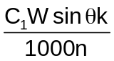 (tấn)
W : Khối lượng của một cuộn thép (kg);
C₁ : Hệ số phụ thuộc cách bố trí cuộn thép chèn
4,0: Nếu các cuộn thép chèn được bố trí giữa cuộn thứ nhất và cuộn thứ hai tính từ mạn tàu;
3,0: Nếu các cuộn thép chèn được bố trí gần đường tâm tàu hơn cuộn thứ hai tính từ mạn tàu;
θ : Góc nghiêng lớn nhất của tàu (độ);
K : Hệ số tùy thuộc phương gia tốc do tàu bị lắc, thường được lấy bằng 1,0;
N : Số lượng sườn đỡ một cuộn thép.
(b) Nếu các cuộn thép được xếp hai tầng
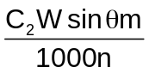 (tấn)
C₂: Hệ số phụ thuộc cách bố trí các cuộn thép, thường được lấy bằng 0,7. Tuy nhiên, nếu các cuộn thép ở tầng dưới được xếp gần nhau mà áp lực tiếp xúc với nhau đủ lớn, thì giá trị C₂ có thể được giảm;
W, θ và n: Như quy định ở (a);
m: Tổng số lượng cuộn thép tại mặt cắt sườn liên quan.

